BÖLÜM I DERS PLANI Aralık 2022
Dersin adı | TÜRKÇE
Sınıf | 7
Temanın Adı/Metnin Adı | OKUMA KÜLTÜRÜ / Kitaplarla Kurulan Dostluk
MEB  İzinsiz paylaşmayınız.  Konu | 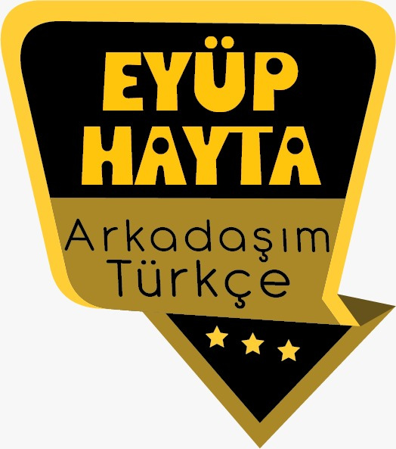  - Ana fikir  - Başlık  - Söz sanatları  - Fiillerde şahıs  - Fiillerin mastar hali  - Özet  - Atasözü  - Çekimli fiiller  - Kipler  - Deyimler  - Sözcükte anlam
Önerilen Süre | 40+40+40+40+40 (5 ders saati)

BÖLÜM II
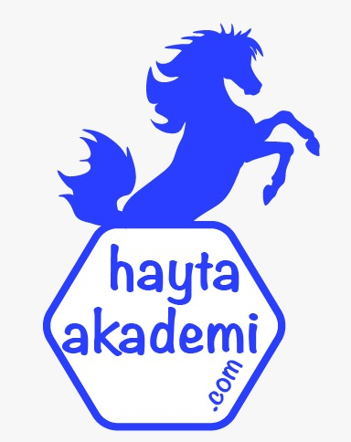  Öğrenci Kazanımları /Hedef ve Davranışlar  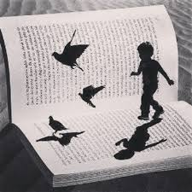 | OKUMA  T.7.3.1. Noktalama işaretlerine dikkat ederek sesli ve sessiz okur.  T.7.3.2. Metni türün özelliklerine uygun biçimde okur.  T.7.3.5. Bağlamdan hareketle bilmediği kelime ve kelime gruplarının anlamını tahmin eder.  T.7.3.8. Metindeki söz sanatlarını tespit eder.  Kişileştirme (teşhis), konuşturma (intak), karşıtlık (tezat) ve abartma (mübalağa) söz sanatları verilir.  T.7.3.9. Çekim eklerinin işlevlerini ayırt eder.  a) Fiil çekim ekleri (kip ve kişi ekleri) üzerinde durulur.  T.7.3.19. Metinle ilgili soruları cevaplar.  T.7.3.22. Metnin içeriğini yorumlar.  T.7.3.29. Metin türlerini ayırt eder.  KONUŞMA  T.7.2.1. Hazırlıklı konuşma yapar.  T.7.2.2. Hazırlıksız konuşma yapar.  T.7.2.3. Konuşma stratejilerini uygular. Katılımlı, yaratıcı, güdümlü, empati kurma, tartışma ve eleştirel konuşma gibi yöntem ve tekniklerinin kullanılması sağlanır.  T.7.2.4. Konuşmalarında beden dilini etkili bir şekilde  YAZMA  T.7.4.1. Şiir yazar.  T.7.4.4. Yazma stratejilerini uygular. Not alma, özet çıkarma, serbest, kontrollü, kelime ve kavram havuzundan seçerek yazma, bir metinden hareketle yazma ve duyulardan hareketle yazma gibi yöntem ve tekniklerin kullanılması sağlanır.  T.7.4.10. Formları yönergelerine uygun doldurur.  T.7.4.12. Yazdıklarının içeriğine uygun başlık belirler.
Ünite Kavramları ve Sembolleri/Davranış Örüntüsü | Kitap, okumak, hayal gücü, öğrenmek, ihtiyaç, merak…
Güvenlik Önlemleri (Varsa):
Öğretme-Öğrenme-Yöntem ve Teknikleri | Soru-cevap, anlatım, açıklamalı okuma ve dinleme, açıklayıcı anlatım, inceleme, uygulama
Kullanılan Eğitim Teknolojileri-Araç, Gereçler ve Kaynakça  * Öğretmen * Öğrenci | İmla kılavuzu, sözlük, deyimler ve atasözleri sözlüğü, EBA, okuma ve kitap konulu dergi haberleri, gazete kupürleri…
• Dikkati Çekme | - Seneca’nın (Seneka) “Kitapsız yaşamak; kör, sağır ve dilsiz yaşamaktır.” sözünü açıklayınız.  - Kitaplarla ilgili bir özdeyiş oluşturarak arkadaşlarınızla paylaşınız.  - Sizce kitaplarla insanlar nasıl dost olabilirler?
• Güdüleme   | Bu dersimizde 80.sayfadaki “KİTAPLARLA KURULAN DOSTLUK” adlı metni işleyeceğiz. Sevgili Çocuklar, kitap okuma alışkanlığı kazandığınızda ilk olarak okurken öğrendiğin kelimeler sayesinde 250(Türk insanının ortalama kullandığı kelime sayısı) kelime ile değil 500-600 kelime ile konuşursun. Konuştuğun dilin kalitesi konuşulan kelime sayısı ile doğrudan alakalıdır.  Daha akıcı bir konuşman olur. Diksiyonun gelişir, kelimeleri daha doğru telaffuz edersin. Seni dinleyen insanlara kendini çok daha iyi ifade edebilirsin. Herhangi bir konu hakkında ne kadar bilgili olursan ol bu bilgiyi aktarmanın doğru yoluna hakim değilsen karşındakiler seni anlamayacaktır. En doğru yolu da yalın, duraksamaksızın, kullandığın terimlere hakim olursun. Ne dediğini bilirsin kısacası.  Faydası çok fazla, zararı yok. Hayal gücün gelişir. Farklı konular hakkında bilgi sahibi olursun. Hitabet sanatın gelişir. Etkileyici bir konuşmaya sahip olursun. Biran önce eline bir kitap alıp okumaya başla derim. Tarzını bul ve o tür kitaplar oku. Hem keyif alacaksın, hem kendini geliştireceksiniz.  İyi okumalar.
• Gözden Geçirme | Bu dersimizde kitap okuma alışkanlığı kazanma yolları hakkında bilgi sahibi olacaksınız.
• Derse Geçiş
KİTAPLARLA KURULAN DOSTLUK-Kitap okuma alışkanlığı nasıl kazanırım?
KİTAPLARLA KURULAN DOSTLUK-Kitap okuyor muyuz?

İçerik videolarını aşağıdaki linkten indirebilirsiniz.

https://yadi.sk/d/vg6rQIktJwn4vA

- Dikkati çekme sorusu sorulduktan sonra öğrencilerden metnin içeriğini tahmin etmeleri istenecek.
- Metnin başlığı ve görselleri hakkında öğrenciler konuşturulacak.
- Metnin içeriği öğrenciler tarafından tahmin edilecek.(Metinde neler anlatılmış olabilir?)
- Ders kitabındaki görseller öğrenciler tarafından incelenecek ve öğrencilerin dikkati parça üzerine çekilecek.
- Parçanın başlığı hakkında öğrencilere soru sorulacak(Bu şiirde ne anlatılmış olabilir?)
- Güdüleme ve gözden geçirme bölümü söylenecek.
- Şiir, öğretmen tarafından örnek olarak okunacak.
- Şiir, öğrenciler tarafından sessiz olarak okunacak.
- Öğrenciler tarafından anlaşılmayan, anlamı bilinmeyen kelimeler metnin üzerine işaretlenecek

Köz
Cüz
Gür
Köz: Küçük kor parçası
Cüz: Bir bütünü oluşturan bölümlerden her biri
Gür: Bol, verimli, feyyaz
- Anlaşılmayan, anlamı bilinmeyen kelimelerin anlamı ilk önce sözcüğün gelişinden çıkarılmaya çalışılacak. Anlamı sözlükten bulunacak, öğrenciler tarafından önce tahtaya sonra kelime defterlerine yazılacak.
- Öğrencilere 5-8 kelimeden oluşan cümleler kurdurularak, bilinmeyen kelimeler anlamlandırılacak.
- Yanlış telaffuz edilen kelimeler birlikte düzeltilecek.

1.Etkinlik yapılacak.

a) Okuduğunuz şiirde geçen anlamını bilmediğiniz kelimeleri belirleyerek kelimelerin anlamlarına ilişkin tahminlerinizi yazınız. Tahminlerinizin doğruluğunu TDK Türkçe sözlükten kontrol ediniz.
b) Belirlediğiniz kelimeleri anlamlarına uygun olarak birer cümlede kullanınız.
Metinde bilmediğiniz kelimelere göre bu etkinliği siz yapabilirsiniz.

2.Etkinlik yapılacak.

Aşağıdaki soruları okuduğunuz metinden hareketle cevaplayınız.
1. Şairin kitaplarla tanışması nasıl olmuştur?
Şairin kitaplarla tanışması bir cüz adıyla olmuştur.
2. Şiirde, kitapların hangi özellik ya da özellikleri ön plana çıkarılmıştır?
Kitapların insana arkadaş olması, hayal gücünü geliştirmesi, birçok bilgi barındırması özellikleri ön plana çıkarılmıştır.
3. Şair, çocuklara kitaplarla ilgili ne gibi tavsiyelerde bulunuyor? Siz bu tavsiyelerden hangilerini yapıyorsunuz?
Kitaba güvenmeleri ve onlarla dost olmaları tavsiyelerinde bulunuyor.
4. Şairin şiirine “Kitaplarla Kurulan Dostluk” başlığını koymasının nedenleri neler olabilir?
Şair şiirin genelinde kitaplardan sanki bir dost olarak bahsetmektedir. Bu nedenle bu başlığı koymuş olabilir.
5. Kitap okurken hissettiğiniz duygularla şairin kitap okurken hissettiği duyguları karşılaştırınız.
Duygu ve düşüncelerinize göre bu soruyu siz cevaplayabilirsiniz.
6. Kitaplardan yoksun bir hayatın nasıl olacağı ile ilgili görüşlerinizi nedenleriyle anlatınız.
Kitaplardan yoksun bir hayat, eksik bir hayattır. İnsanoğlu doğuşundan itibaren öğrenmeye başlar. Her bilgi nesilden nesile aktarılır. Fakat bu şekilde sözlü aktarım sağlıklı değildir. En sağlıklı bilgi aktarımı kitaplar ile sağlanır. Ayrıca kitaplar kişini hayal gücünü geliştirir. Bu da medeniyetin gelişmesini sağlar. Kitaplar olmazsa insanlık gelişemez.
3.Etkinlik yapılacak.

Okuduğunuz şiirde kullanılan söz sanatlarını ve kullanıldıkları bölümleri bularak yazınız.
Sevdiklerim için yüreğim
Bir köz gibi yanarken,
Kavrulurken…
BENZETME
Gür bir ağaç gibi,
BENZETME
Bir düz ovada koşarcasına
Yayıldım, dağıldım sayfalarında.
BENZETME
“Çalıkuşu”yla söyleştim
KİŞİLEŞTİRME
Sevgilerin ölümsüzüyle dolup taştı
Yüreğim.
ABARTMA

4.Etkinlik yapılacak.

Seçtiğiniz şair ve yazarlardan birisiyle ilgili yaptığınız araştırma sonuçlarını arkadaşlarınıza anlatınız.
Aşağıdaki butonlara tıklayarak kişiler hakkında yapılan araştırma yazılarına ulaşabilirsiniz.

5.Etkinlik yapılacak.

Tabloda verilen fiilleri belirtilen özelliklere uygun şekilde örnekteki gibi çekimleyiniz.
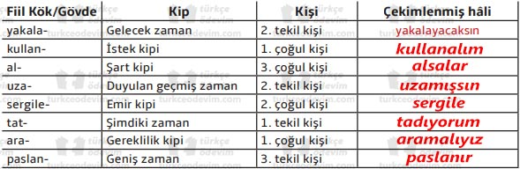

6.Etkinlik yapılacak.

“Kütüphaneden alarak okuduğunuz kitaba ait bilgilerden hareketle aşağıda verilen “Kitap Özet Formu”nu doldurunuz.
Okuduğunuz kitaba göre bu etkinliği siz yapabilirsiniz.
7.Etkinlik yapılacak.

Aşağıda bir bölümü verilmiş olan şiiri tamamlayınız. Şiirinize uygun bir başlık belirleyiniz.
Ben küçükken bazen soruyorlardı
Düşünmeden: “Ne var bu kitaplarda?”
Aslında bilmeden üzüyorlardı
Nedense cevabı yok hatırımda.
Bu etkinliği siz yapabilirsiniz.
8.Etkinlik yapılacak.

a) Aşağıda e-kitap ile ilgili bilgi verilmiştir. Bu bilgilerden hareketle e-kitap ile basılı kitabı karşılaştırarak düşüncelerinizi anlatan bir paragraf yazınız.
(örnektir)
E-kitaplar, kitaplara ulaşılmasını ve kitapların taşınmasını kolaylaştırsa da normal kitabın verdiği tadı hiçbir zaman veremez. E-kitaplar gerçekten kitap okuma konusunu oldukça kolaylaştırır. Fakat bir kitabı eline almak, kapağını incelemek, kokusunu hissetmek bambaşka bir duygudur.
b) Aşağıdaki kutucukları doldurunuz.
Kendi tercihlerinize göre bu etkinliği siz yapabilirsiniz.
9.Etkinlik yapılacak.

Aşağıdaki karikatürlerin sizde uyandırdığı duygu ve düşünceleri boşluklara yazınız.
Duygu ve düşüncelerinize göre bu etkinliği siz yapabilirsiniz.
DİL BİLGİSİ
-Çekimli fiiller
-Amaç, sebep ve koşul cümleleri
-Grafik okuma

(“Archimedes (Arşimet), Newton (Nivtın) ve Owen (Ovın)”ın bilim dünyasına katkıları nelerdir? Araştırınız.)
BÖLÜM III
Ölçme-Değerlendirme
• Bireysel öğrenme etkinliklerine yönelik Ölçme-Değerlendirme  • Grupla öğrenme etkinliklerine yönelik Ölçme-Değerlendirme  • Öğrenme güçlüğü olan öğrenciler ve ileri düzeyde öğrenme hızında olan öğrenciler için ek Ölçme-Değerlendirme etkinlikleri | - Kitap konulu sözler biliyor musunuz?  - Kitap okumak kişiye ne kazandırır?  - Sizce insanlar neden kitap okumazlar?  - Aşağıdaki cümlelerin hangisinde gereklilik kipiyle çekimlenmiş bir fiil vardır?  A) Bugün dersleri erken bitirmem gerekiyor.  B) Kendisine altın işlemeli bir saat almış.  C) Kabul etmeliyim ki artık ben de yaşlandım.  D) Hayatımda şimdiye kadar böylesini görmedim.
Dersin Diğer Derslerle İlişkisi | Okurken sesli okuma kurallarına, yazarken imla ve noktalamaya diğer derslerde de dikkat etmeleri sağlanır.

BÖLÜM IV
Plânın Uygulanmasına İlişkin Açıklamalar

Türkçe Öğretmeni tunghay@gmail.com

Okul Müdürü

